Министерство науки и высшего образования Российской Федерации

Федеральное государственное бюджетное образовательное учреждение высшего образования

ТОМСКИЙ ГОСУДАРСТВЕННЫЙ УНИВЕРСИТЕТ СИСТЕМ УПРАВЛЕНИЯ И РАДИОЭЛЕКТРОНИКИ (ТУСУР)

Кафедра компьютерных систем в управлении и проектировании (КСУП)

Проект системы по лабораторному проекту

по дисциплине «Основы разработки САПР»

Выполнил:   
Студент гр. 586-2

Новичкова Ю.А.

Проверил:

к.т.н., доцент каф. КСУП

_________ Калентьев А.А.

« » 2020 г.

Томск 2020

Оглавление

1 Описание САПР 3

1.1 Описание программы 3

1.2 Описание API 4

1.3 Обзор аналогов 8

1.3.1 САПР GRAFIS 8

1.3.2 САПР Julivi 8

1.3.3 САПР Грация 9

1.3.4 САПР Леко 10

1.3.5 RedCafe 11

2 Описание предмета проектирования 12

3 Проект программы 14

3.1 Диаграммы USE CASE 14

3.2 Диаграмма классов 14

3.3 Макеты пользовательского интерфейса 16

Список литературы 18

# **1 Описание САПР**

## **1.1 Описание программы**

КОМПАС-3D [1] — система трехмерного проектирования, ставшая стандартом для тысяч предприятий, благодаря сочетанию простоты освоения и легкости работы с мощными функциональными возможностями твердотельного и поверхностного моделирования.

Ключевой особенностью продукта является использование собственного математического ядра С3D и параметрических технологий, разработанных специалистами АСКОН.

КОМПАС-3D обеспечивает поддержку наиболее распространенных форматов 3D-моделей (STEP, ACIS, IGES, DWG, DXF), что позволяет организовывать эффективный обмен данными со смежными организациями и заказчиками, использующими любые CAD / CAM / CAE-системы в работе.

Система «Компас-3D» предназначена для создания трёхмерных ассоциативных моделей отдельных деталей (в том числе, деталей, формируемых из листового материала путём его гибки) и сборочных единиц, содержащих как оригинальные, так и стандартизованные конструктивные элементы. Параметрическая технология позволяет быстро получать модели типовых изделий на основе проектированного ранее прототипа.

Система «Компас-3D» предоставляет следующие возможности:

* проектирование машиностроительных и приборостроительных изделий;
* классическое твердотельное моделирование;
* создание листовых деталей и обечаек;
* проектирование с применением сложных поверхностей;
* формирование электронной модели изделий;
* решение различных задач в архитектурно-строительном и технологическом проектировании;
* проектирование с помощью технологии MinD.

## **1.2 Описание API**

В КОМПАС на данный момент существуют API двух версий: API 5 и API 7 [2]. Обе версии реализуют различные функции системы и взаимно дополняют друг друга. Отсюда очевидно, что обе версии программных интерфейсов в равной мере поддерживаются и развиваются с учетом самих изменений в системе. В основном, для создания полноценных подключаемых модулей достаточно методов и свойств интерфейсов API 5.

Главным интерфейсом API системы КОМПАС является KompasObject. Получить указатель на этот интерфейс (если быть точным, на интерфейс приложения API 5) можно при работе под управлением внешнего приложения (контроллера) - после вызова стандартной системной функции. Методы этого интерфейса, реализуют наиболее общие функции работы с документами системы, системными настройками, файлами, а также дают возможность получить указатели на другие интерфейсы (интерфейсы динамического массива, работы с математическими функциями, библиотек моделей или фрагментов и различных структур параметров определенного типа).

Таблица 1.1. Методы интерфейса KompasObject.

|  |  |  |  |
| --- | --- | --- | --- |
| Метод | Входные параметры | Возвращаемое значение | Описание |
| Document3D() |  | |  |  | | --- | --- | |  | Указатель на интерфейс до­кумента трех­мерной моде­ли ksDocument3D. | | Дает возможность получить указатель на интерфейс трехмерного документа(детали или сборки) |
| Окончание таблицы 1.1. | | | |
| GetDynamicArray(long type) | |  |  | | --- | --- | | ext | - расширение имени файла, | | filter | - фильтр пои­ска (0 - фильтр фор­мируется авто­матически), | | preview | - признак под­ключения окна предваритель­ного просмо­тра:  1 - с подклю­чением окна, 0 - без под­ключения ок­на, | | typeDir | - стартовая папка. | | строка с име­нем файла | Возвращает указатель на интерфейс динамического массива |
| Visible |  |  | Свойство видимости приложения |
| GetMathematic2D() |  | указатель на интерфейс [ksMathematic2D](mk:@MSITStore:D:\INSTAL\KOMPAS-3D%20V17.1\KOMPAS\SDK\SDK.chm::/ksMathematic2D.htm). | Метод для получения указателя на интерфейс для работы с математическими функциями |
| GetParamStruct(short structType) | |  |  | | --- | --- | | structType | [- тип интерфейса параметров](mk:@MSITStore:D:\INSTAL\KOMPAS-3D%20V17.1\KOMPAS\SDK\SDK.chm::/StructType2D.htm) | | указатель на интерфейс указанного ти­па из [StructType2D.](mk:@MSITStore:D:\INSTAL\KOMPAS-3D%20V17.1\KOMPAS\SDK\SDK.chm::/StructType2D.htm) | Метод для получения указателя на интерфейс графического документа (чертежа или фрагмента) |

Таблица 1.2 – Методы интерфейса ksDocument3D.

|  |  |  |  |
| --- | --- | --- | --- |
| Метод | Входные параметры | Возвращаемое значение | Описание |
| Create (bool invisible, bool _typeDoc) | |  |  | | --- | --- | | invisible | - признак ре­жима редакти­рования доку­мента  (TRUE - неви­димый режим,  FALSE - види­мый режим), | | typeDoc | - тип докумен­та  (TRUE - де­таль,  FALSE - сбор­ка). | | |  |  | | --- | --- | | TRUE | - в случае успешного за­вершения. | | Дает возможность создать пустой документ (деталь или сборку) |
| UpdateDocumentParam() |  | |  |  | | --- | --- | | TRUE | - в случае успешного за­вершения. | | Активизировать измененные параметры документа |
| GetPart(int type) | |  |  | | --- | --- | | type | - тип компо­нента из пере­числения [Типы компонентов](mk:@MSITStore:D:\INSTAL\KOMPAS-3D%20V17.1\KOMPAS\SDK\SDK.chm::/PartType.htm). | |  | Получить указатель на интерфейс компонента в соответствии с заданным типом |

Таблица 1.3 – Методы интерфейса IPart.

|  |  |  |  |
| --- | --- | --- | --- |
| Метод | Входные параметры | Возвращаемое значение | Описание |
| EntityCollection  (short objType) | |  |  | | --- | --- | | objType | - тип объектов, содержащихся в массиве. | | указатель на интерфейс [ksEntityCollection](mk:@MSITStore:D:\INSTAL\KOMPAS-3D%20V17.1\KOMPAS\SDK\SDK.chm::/ksEntityCollection.htm) или [IEntityCollection](mk:@MSITStore:D:\INSTAL\KOMPAS-3D%20V17.1\KOMPAS\SDK\SDK.chm::/ksEntityCollection.htm) | Формирует массив объектов и возвращает указатель на его интерфейс |
| GetDefaultEntity  (short objType) | |  |  | | --- | --- | | objType | - тип объекта. | | |  | | --- | | указатель на интерфейс [ksEntity](mk:@MSITStore:D:\INSTAL\KOMPAS-3D%20V17.1\KOMPAS\SDK\SDK.chm::/ksEntity.htm) или [IEntity](mk:@MSITStore:D:\INSTAL\KOMPAS-3D%20V17.1\KOMPAS\SDK\SDK.chm::/ksEntity.htm). |   Типы объектов (objType):   |  |  |  | | --- | --- | --- | | o3d_planeXOY | 1 | - плоскость XOY | | o3d_planeXOZ | 2 | - плоскость XOZ | | o3d_planeYOZ | 3 | - плоскость YOZ | | o3d_pointCS | 4 | - точка начала системы координат | | o3d_axisOX | 71 | - ось OX | | o3d_axisOY | 72 | - ось OY | | o3d_axisOZ | 73 | - ось OZ | | Получить указатель на интерфейс объекта, создаваемого системой по умолчанию |
| GetPart(int type) | |  |  | | --- | --- | | type | - тип компонента. | | указатель на интерфейс компонента [ksPart](mk:@MSITStore:D:\INSTAL\KOMPAS-3D%20V17.1\KOMPAS\SDK\SDK.chm::/ksPart.htm) или [IPart](mk:@MSITStore:D:\INSTAL\KOMPAS-3D%20V17.1\KOMPAS\SDK\SDK.chm::/ksPart.htm). | Получить указатель на интерфейс компонента в соответствии с заданным типом |
| NewEntity(short objType) | |  |  | | --- | --- | | objType | - [тип объекта](mk:@MSITStore:D:\INSTAL\KOMPAS-3D%20V17.1\KOMPAS\SDK\SDK.chm::/Obj3dType_NewEntil_Part.htm). | | указатель на интерфейс [ksEntity](mk:@MSITStore:D:\INSTAL\KOMPAS-3D%20V17.1\KOMPAS\SDK\SDK.chm::/ksEntity.htm) или [IEntity](mk:@MSITStore:D:\INSTAL\KOMPAS-3D%20V17.1\KOMPAS\SDK\SDK.chm::/ksEntity.htm). | Создать новый интерфейс объекта и получить указатель на него |

## **1.3 Обзор аналогов**

## **1.3.1** [**САПР GRAFIS**](http://www.cadrus.ru/cad/advantages/)

Grafis [3] ‒ разработка компании Cadrus, которая специализируется на программных продуктах для швейного производства. У программы доступная система навигации, а также есть возможность интегрировать ранее разработанные бумажные лекала. САПР Grafis включает в себя варианты основ изделий: юбки, брюки, мужские и женские плечевые основы, трикотажные основы, детские, бельевые основы, джинсовые изделия, основы спецодежды и головные уборы. Программа умеет выполнять автоматическую градацию по размерным признакам, задавать припуски изделий и делать ручную или автоматическую раскладку деталей кроя. На рисунке 1.1 представлен интерфейс САПР Grafis.

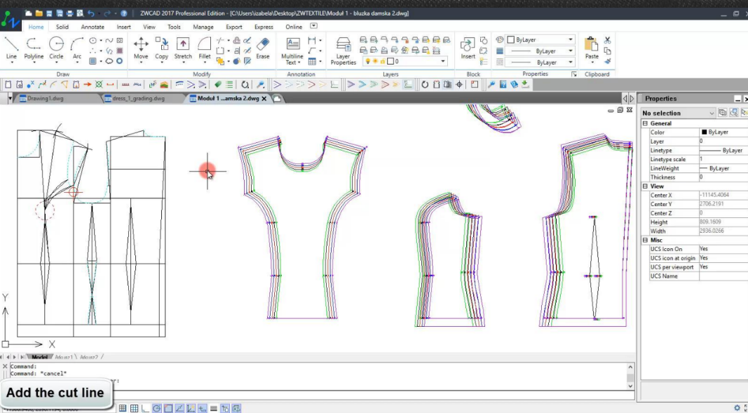

Рисунок 1.1 – Интерфейс САПР Grafis

## **1.3.2** [**САПР Julivi**](http://julivi.com/)

Компания «Сапрлегпром» предлагает сразу несколько программных решений для швейных производств. В систему Julivi [4], разработанную компанией, входят 2D и 3D программы проектирования одежды.

Программа «Дизайн» умеет строить базовые конструкции с нуля по любой методике (Мюллер, ЕМКО СЭВ и т.д.) в одном или нескольких размерах. Перечень возможностей в базовой комплектации включает построение чертежа конструкции, наращивание припусков и оформление срезов, автоматическую градацию, а также возможность разработать конструкцию на индивидуальную фигуру.

Другой комплекс программ, «Конструктор», подойдет для построения лекал одежды, обуви, головных уборов, мягкой мебели на швейном производстве. Позволяет работать от базовой или типовой конструкции до запуска в производство, размножает лекала, моделирует, строит подкладки и клеевые. Программа адаптирована для конструирования изделий из текстиля, трикотажа, кожи, меха. На рисунке 1.2 представлен интерфейс САПР Julivi.

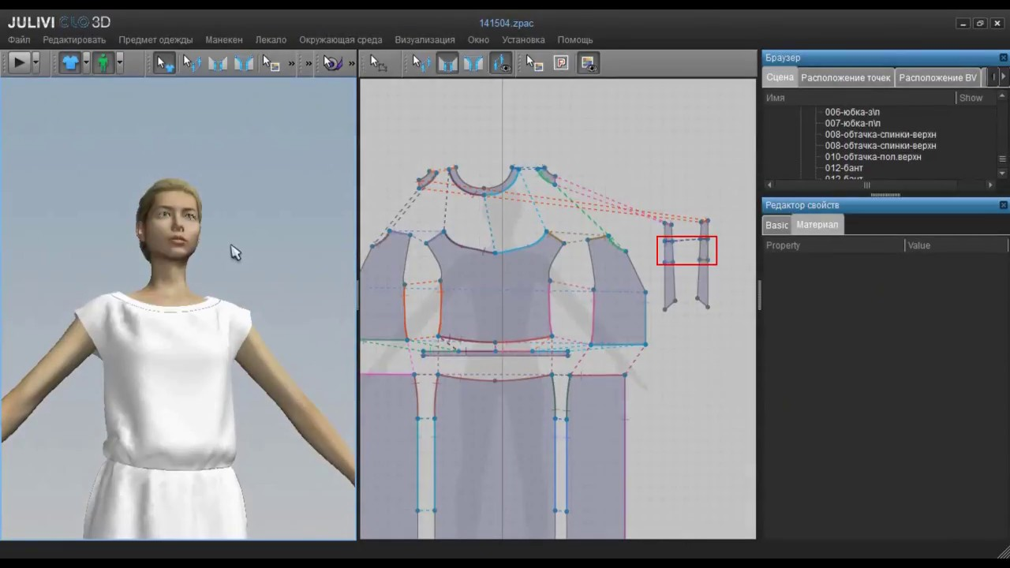

Рисунок 1.2 – Интерфейс САПР Julivi

## **1.3.3** [**САПР Грация**](http://www.saprgrazia.com/)

САПР Грация [5] ‒ это несколько комплектов, рассчитанных на разные типы производства. «Комплект для предприятий» состоит из систем дизайна, конструирования и моделирования и раскладки лекал. Строит оптимальные для экономии материалов схемы раскладки деталей кроя, а также высчитывает раскрой по настилам материала. Кроме нее есть версии «Комплект для ателье», «Комплект для фрилансеров» и «Комплект для студентов». На рисунке 1.3 представлен интерфейс САПР Грация.

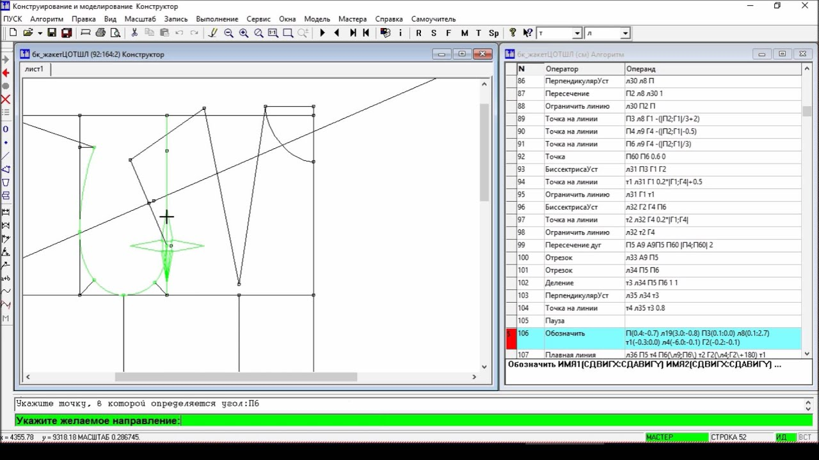

Рисунок 1.3 – Интерфейс САПР Грация

## **1.3.4** [**САПР Леко**](http://lekala.info/leko/dn.html)

Разработчик «Леко» [6], компания «Вилар», предлагает три версии программного обеспечения. Сокращенная версия подойдет для небольших организаций или молодых марок. В эту версию входит установочный диск с программой, описание, книга по конструированию и базы данных конструкций и методик, а также типовых и индивидуальных размерных признаков (ОСТ, ГОСТ и возможность расчета произвольного размера). Можно создавать сетку по нескольким размеро-ростам, строить ручные линии и градации, делать раскладку комплекта лекал для печати. На рисунке 1.4 представлен интерфейс САПР Леко.

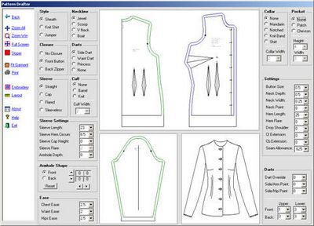

Рисунок 1.4 – Интерфейс САПР Леко

## **1.3.5** [**RedCafe**](http://redcafestore.com/)

Редактор одежды Redcafe [7] позволяет работать с чертежом на уровне линий, точек и объектов, строить и моделировать выкройки одежды. Программа умеет задавать припуски на швы, делать градацию и разведение лекал. Выкройки можно масштабировать, изменять, перемещать. Также программа позволяет оцифровывать бумажные лекала, выкройки из книг и журналов. Redcafe включает базу типовых размеров с возможностью добавлять индивидуальные. На рисунке 1.5 представлен интерфейс RedCafe.

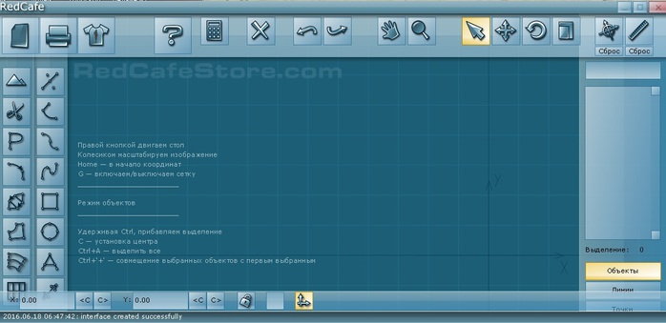

Рисунок 1.5 – Интерфейс САПР RedCafe

# **2 Описание предмета проектирования**

Ремень [8] — элемент одежды, представляющий собой длинную кожаную, тканую, или составную металлическую ленту, снабженную металлической или (реже) пластиковой застежкой (пряжкой) с передней стороны. Модель ремня представлена на рисунке 2.1.

Параметры ремня:

* длина ремня A (от 900 до 1200 мм);
* ширина ремня D (от 20 до 30 мм);
* толщина ремня F (3 мм);
* диаметр отверстий E (4 мм);
* расстояние между отверстиями C (от 20 до 25 мм);
* ширина бляшки L (от 22 до 32 мм);
* длина бляшки B (от 40 до 50 мм);
* диаметр язычка бляшки K (от 3 до 4 мм).

Зависимые параметры ремня:

* Ширина язычка бляшки: ;
* Ширина бляшки:

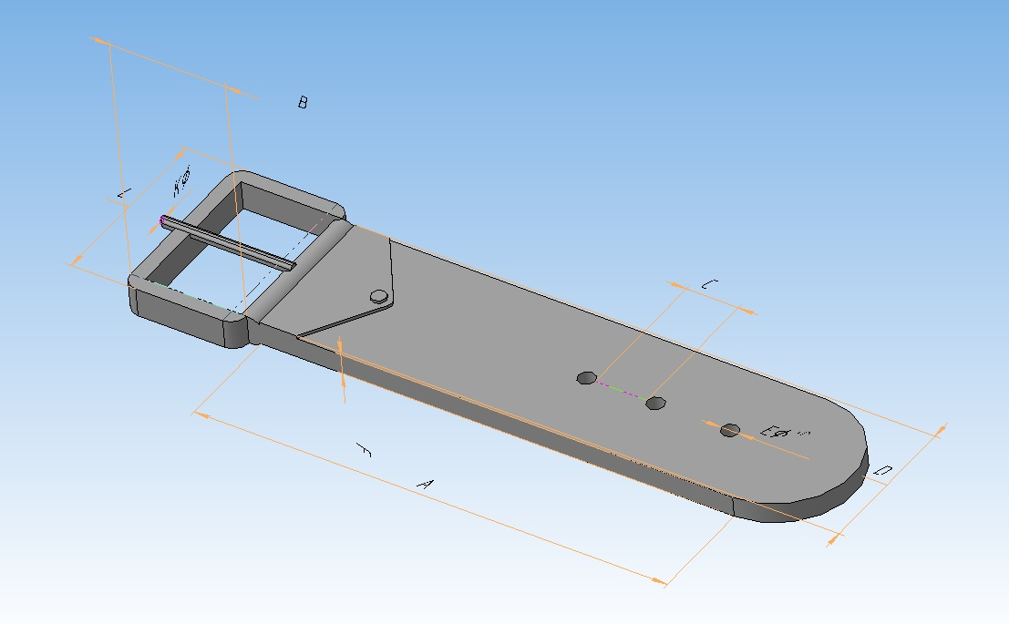

Рисунок 2.1 – Модель ремня в САПР «Компас-3D»

Стоит отметить, что ремни в свою очередь делятся на мужские, женские, детские и для пионерской формы. Значения основных параметров для ремня каждого типа представлены в ГОСТ 28754-90 [9] и в ГОСТ 18176-79 [10].

# **3 Проект программы**

## **3.1 Диаграммы USE CASE**

Use Case [11] – диаграмма, отражающая отношения между актерами и прецедентами и являющаяся составной частью модели прецедентов, позволяющей описать систему на концептуальном уровне. На рисунке 3.1 представлена диаграмма вариантов использования для реализуемого плагина.

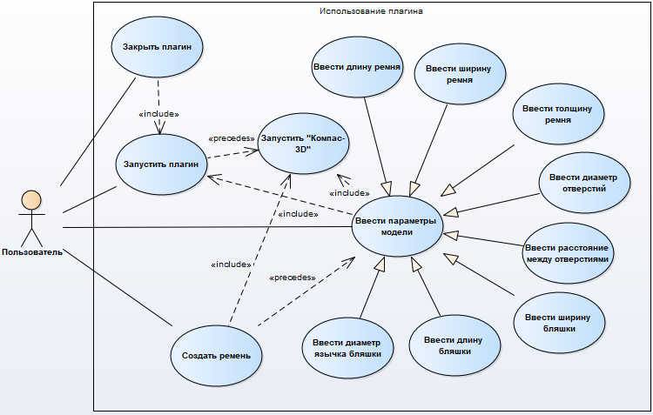

Рисунок 3.1 – Диаграмма вариантов использования

## **3.2 Диаграмма классов**

UML (Unified Modeling Language) [12] – унифицированный язык моделирования. На рисунке 3.2 представлена UML-диаграмма для построения ремня в программе «Коспас-3D».

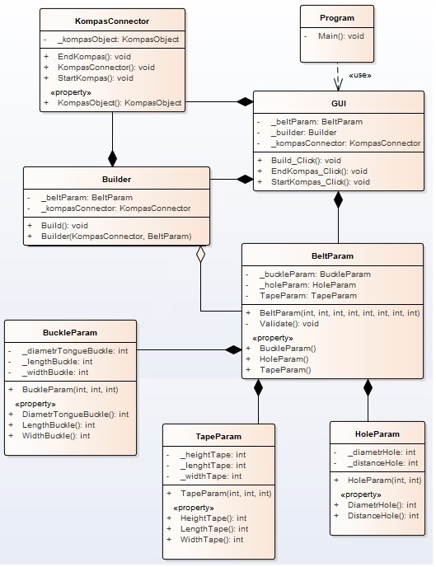

Рисунок 3.2 – UML-диаграмма

Для реализации подсистемы были спроектированы следующие классы:

* KompasConnector – класс, отвечающий за работу с API КОМПАС 3D;
* Builder – класс, отвечающий за вызов методов API КОМПАС 3D, необходимых для постройки объекта проектирования;
* GUI – класс диалогового окна, обеспечивающий взаимодействие между пользователем и программой через форму;
* BeltParams − класс, хранящий в себе все параметры модели, осуществляет проверку зависимых параметров.

## **3.3 Макеты пользовательского интерфейса**

Макет пользовательского интерфейса [13] – это визуальное статическое представление концепции интерфейса пользователя. Интерфейс не только решает проблему взаимодействия с приложением, но и делает это взаимодействие максимально комфортным.

Макет пользовательского интерфейса для построения ремня в программе КОМПАС-3D представлен на рисунке 3.3.

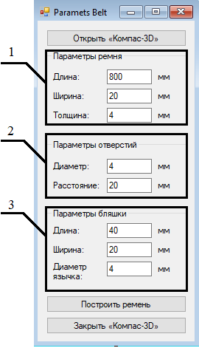

Рисунок 3.3 – Макет пользовательского интерфейса приложения

Пользовательский интерфейс программы разбит на 3 основных блока:

1. Блок для задания параметров ремня (ленты);
2. Блок для задания параметров отверстий;
3. Блок для задания параметров бляшки.

Стоит отметить, для того чтобы построить модель ремня, в первую очередь необходимо открыть программу «Компас-3D».

# **Список литературы**

1. Компас-3D. [Электронный ресурс]. – Режим доступа: <https://kompas.ru/> (дата обращения: 19.02.2020);
2. API 5,7. [Электронный ресурс]. – Режим доступа: <https://forum.ascon.ru/index.php/board,4.0.html> (дата обращения: 19.02.2020);
3. Grafis. [Электронный ресурс]. – Режим доступа: <http://www.cadrus.ru/cad/advantages/> (дата обращения: 19.02.2020);
4. Julivi. [Электронный ресурс]. – Режим доступа: <http://julivi.com/> (дата обращения: 19.02.2020);
5. САПР Грация. [Электронный ресурс]. – Режим доступа: <http://www.saprgrazia.com/> (дата обращения: 19.02.2020);
6. САПР Леко. [Электронный ресурс]. – Режим доступа: <http://lekala.info/leko/dn.html> (дата обращения: 19.02.2020);
7. Redcafe. [Электронный ресурс]. – Режим доступа: <https://redcafestore.com/> (дата обращения: 19.02.2020);
8. Ремень. [Электронный ресурс]. – Режим доступа: <https://ru.wikipedia.org/wiki/%D0%A0%D0%B5%D0%BC%D0%B5%D0%BD%D1%8C> (дата обращения: 19.02.2020);
9. ГОСТ 28754-90. [Электронный ресурс]. – Режим доступа: <http://docs.cntd.ru/document/gost-28754-90> (дата обращения: 19.02.2020);
10. ГОСТ 18176-79. [Электронный ресурс]. – Режим доступа: <http://docs.cntd.ru/document/gost-18176-79> (дата обращения: 19.02.2020);
11. Use case. [Электронный ресурс]. – Режим доступа: <https://pro-prof.com/archives/2594> (дата обращения: 19.02.2020);
12. UML. Основы. Краткое руководство по стандартному языку объектного моделирования. Изд: Символ-Плюс,2011, с.192 (3-е издание);
13. Макет пользовательского интерфейса. [Электронный ресурс]. – Режим доступа: <http://www.visualpharm.ru/design_faq/kak-vyiglyadit-maket-interfeysa.html> (дата обращения: 19.02.2020).